xxx209-CF- KC - Serviços e categorias da AWS

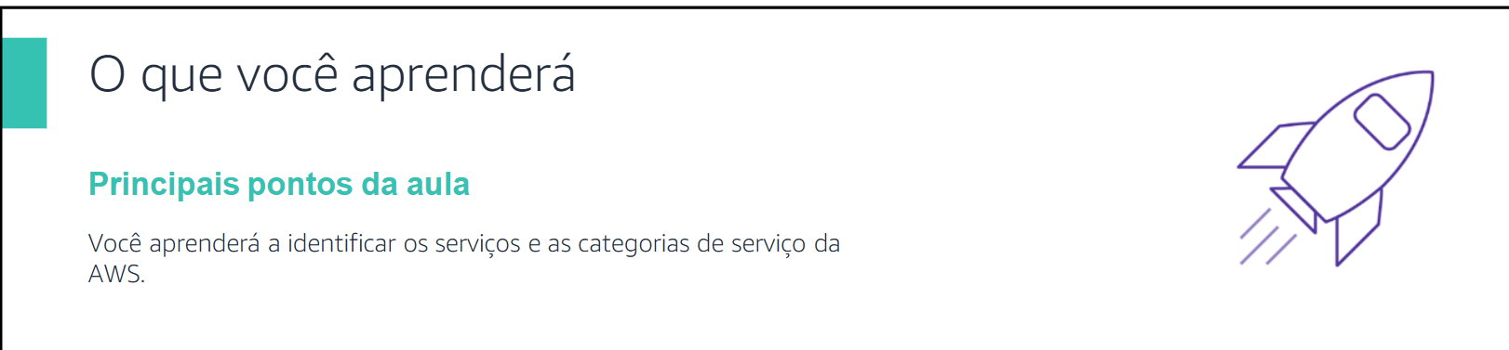
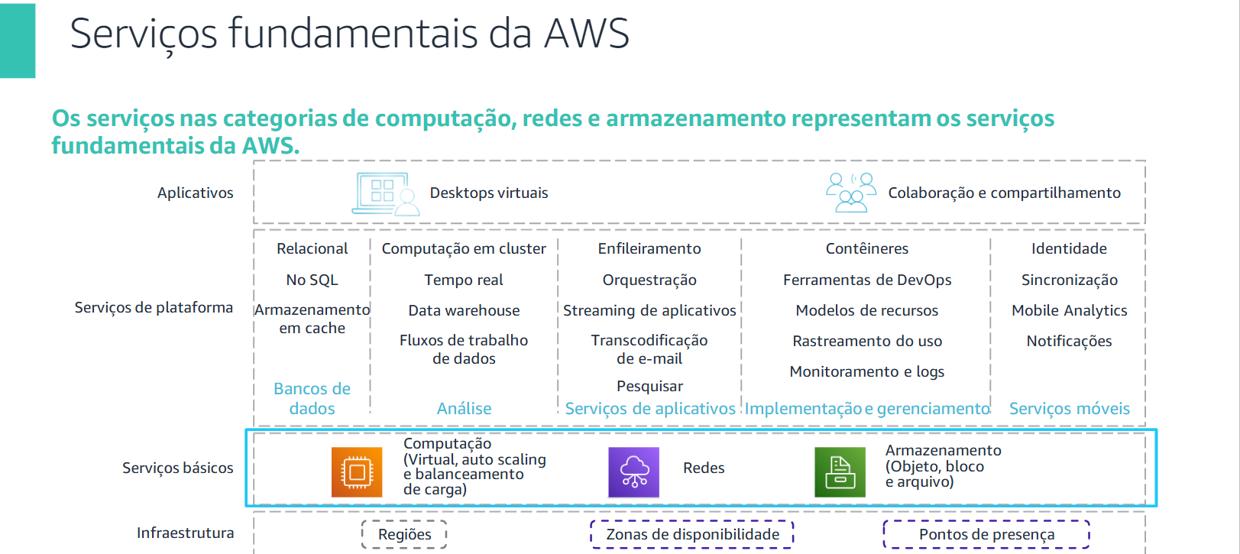
- Os conjuntos de serviço da AWS são prestados sob demanda.
- Muito desses serviços estão disponíveis em segundos.
- Com modelo e preços conforme o uso.
- As categorias:
  - Computação,
  - Redes,
  - Armazenamento

Analisando a imagem anexada, a estrutura mostra a fundação dos Serviços da AWS dividida em camadas:
- infraestrutura física (Regiões, Zonas de Disponibilidade, Pontos de presença)
- Infraestrutura (Regiões, Zonas e Pontos de presença): É o terreno e a localização física. A AWS tem vários prédios em diferentes cidades e países para garantir que, se faltar luz em um bairro (Zona de Disponibilidade), a sua loja continue funcionando no bairro vizinho.
- Serviços Básicos (Computação, Redes, Armazenamento) .
- Computação: São os atendentes e balcões da loja. É onde o trabalho é processado. Se a loja encher (Auto Scaling), o shopping contrata mais atendentes na hora e coloca um organizador de fila na porta (Balanceamento de Carga).
- Redes: São os corredores, portas e estradas. Garantem que os clientes consigam entrar na loja com segurança e sem se perder.
- Armazenamento: É o estoque e os arquivos da empresa. Guarda desde as caixas físicas de produtos até as notas fiscais e contratos.

- Serviços de Plataforma (Bancos de dados, Análise, DevOps, etc.).( (As Ferramentas Especializadas)
    - Bancos de Dados: É o caixa e o livro de clientes, onde você registra quem comprou o quê
    - Análise: É o gerente de marketing que olha os dados das vendas para entender o comportamento dos clientes.
    - Serviços de Aplicativos e Móveis: São as notificações no celular, e-mails de confirmação e buscas no catálogo.

Camada da Imagem | Componente Técnico | Benefício Direto para o Negócio
Infraestrutura | Multi-AZ (Zonas de Disponibilidade) e Pontos de Presença | Continuidade de Negócio: Seu sistema não cai por falhas em data centers locais. O cliente de qualquer lugar do mundo acessa rapidamente.
Serviços Básicos | Computação + Auto Scaling + ELB + Armazenamento (S3/EBS) | Eficiência Financeira: Você só paga pelo processamento enquanto houver clientes usando. Em horários de pico o sistema expande; nas madrugadas, reduz custos.
Serviços de Plataforma | Bancos de Dados Gerenciados + DevOps + Analytics | Redução de Custo Operacional (OPEX): A equipe de TI não perde tempo configurando servidores do zero; ela foca na inovação e na experiência do usuário.
Observação: • Armazenamento: Guarda objetos grandes misturados.
• Banco de dados: Guarda informações certinhas para achar rápido.
Banco de dados: Armazenamento em cache: Armazenamento em cache (ou simplesmente cache) é uma memória super-rápida de acesso temporário que guarda cópias de dados que são usados com muita frequência.
Para que serve no dia a dia?
- Acelerar Sites e Apps: Faz as páginas carregarem em milissegundos porque imagens e textos repetitivos já ficam salvos no seu próprio navegador ou em servidores próximos (como o CloudFront).
- Reduzir a Carga nos Servidores: Impede que o seu banco de dados principal fique sobrecarregado processando a mesma pergunta milhares de vezes seguidas.
- Economizar Dinheiro: Buscar dados no cache custa uma fração do poder de processamento necessário para gerar essa informação do zero toda vez.
- 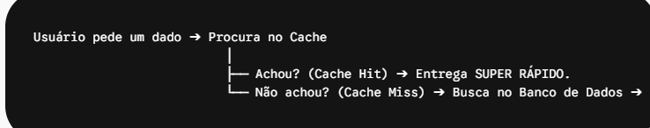
Exemplo na AWS:
- Amazon ElastiCache / Redis / Memcached: Serviços de cache em memória para acelerar bancos de dados e aplicações.
- Amazon CloudFront: Serviço que faz cache de imagens, vídeos e arquivos estáticos na "borda" da rede (perto do usuário final).

Computação em cluster é o ato de conectar vários computadores (chamados de "nós" ou nodes) através de uma rede de altíssima velocidade para que trabalhem juntos, dividindo tarefas complexas como se fossem um único supercomputador.
Enquanto um cluster comum pode ser usado apenas para manter um site no ar sem cair, a computação em cluster é focada em poder de processamento bruto e simultâneo (conhecido como HPC - High Performance Computing).
Como funciona na prática?
- Divisão da Tarefa: Um problema gigantesco é fatiado em milhares de pedaços menores.
1. AWS Batch (O mais direto para o exemplo)/ Planeja, executa e gerencia o fatiamento de milhares de tarefas de processamento em lote (batch).
    - Como funciona: Você entrega a tarefa gigante, o AWS Batch cria os contêineres e máquinas EC2 necessários, divide o trabalho em pedaços e distribui entre elas automaticamente
2. Amazon EMR (Elastic MapReduce): Focado em Big Data e análise de volumes gigantescos de dados.
I. Como funciona: Ele utiliza tecnologias como Apache Spark e Hadoop para aplicar o conceito de MapReduce — que significa literalmente fatiar os dados em partes pequenas (Map), processar em várias máquinas e depois reunir os resultados (Reduce).
3. AWS Step Functions + AWS Lambda (Arquitetura Serverless). Se o seu fatiamento for de código simples, o Step Functions usa um recurso chamado Map State.
I. Como funciona: Ele pega uma lista gigante de dados e dispara milhares de funções pequenas (AWS Lambda) ao mesmo tempo, onde cada uma processa um único item em milissegundos.
4. AWS ParallelCluster: Cria clusters de Computação de Alta Performance (HPC) no estilo supercomputador.
I. Como funciona: Muito usado em simulações científicas e físicas, ele conecta centenas de servidores EC2 com redes de baixíssima latência para resolver a mesma equação matemática gigante ao mesmo tempo.

Resumo visual de escolha:
- Se for processamento de imagens/vídeos/arquivos pesados: Use o AWS Batch.
- Se for análise de bilhões de linhas de dados (Big Data): Use o Amazon EMR.
- Se for supercomputação científica: Use o AWS ParallelCluster.
- Processamento Paralelo: Cada computador do cluster recebe uma fatia do problema e processa ao mesmo tempo que os outros.
- União dos Resultados: O sistema central recolhe as respostas de todos os computadores e monta o resultado final em minutos (tarefa que levaria anos em um computador comum).
Aplicações no Mundo Real:
- Treinamento de Inteligência Artificial: Modelos de IA precisam processar bilhões de dados ao mesmo tempo.
- Ciência e Medicina: Mapeamento genético, simulação de novas vacinas e moléculas.
- Previsão do Tempo e Clima: Processamento de dados meteorológicos globais em tempo real.
- Renderização 3D: Estúdios de cinema (como Pixar ou Marvel) usam render farms (clusters) para gerar quadros de filmes de animação e efeitos visuais.
Analogia Simples:
Imagine que você tem um livro de 1.000 páginas para traduzir do inglês para o português até amanhã.
- Computador Único (Scale-Up): Você tenta traduzir as 1.000 páginas sozinho. É humanamente impossível a tempo.
- Computação em Cluster: Você junta 100 tradutores em uma mesma sala, dá 10 páginas para cada um traduzir ao mesmo tempo e junta tudo no final. Em 1 hora o livro está pronto.
Serviços como o AWS ParallelCluster e instâncias EC2 com redes de alta velocidade (Elastic Fabric Adapter - EFA) permitem criar esses supercomputadores sob demanda, pagando apenas pelos minutos em que a análise rodou.

Alguns dos principais serviços nessas categorias.

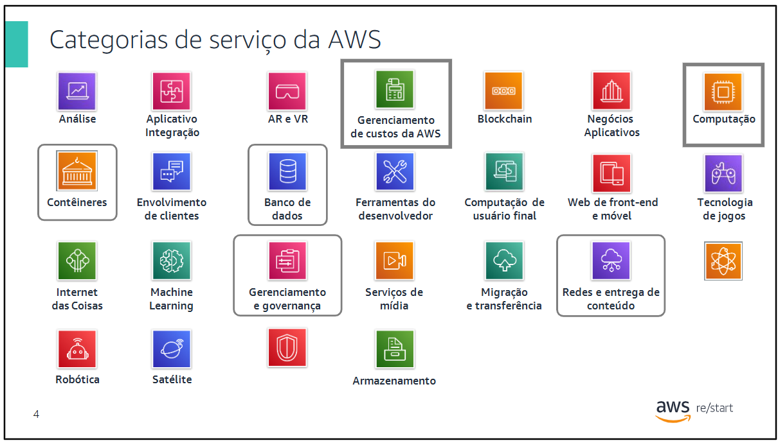
- Um amplo conjunto de serviços
- diferentes categorias de produto ou serviço
- Cada categoria é composta por um ou mais serviços.
Esse curso também se concentra nos serviços que têm maior probabilidade de serem cobertos no exame para AWS Certified Cloud Practitioner.

- Computação;
- Contêineres;
- Banco de dados;
- Gerenciamento e governança;
- Redes e entrega de conteúdo;
- Segurança
- identidade e conformidade
- e Armazenamento.
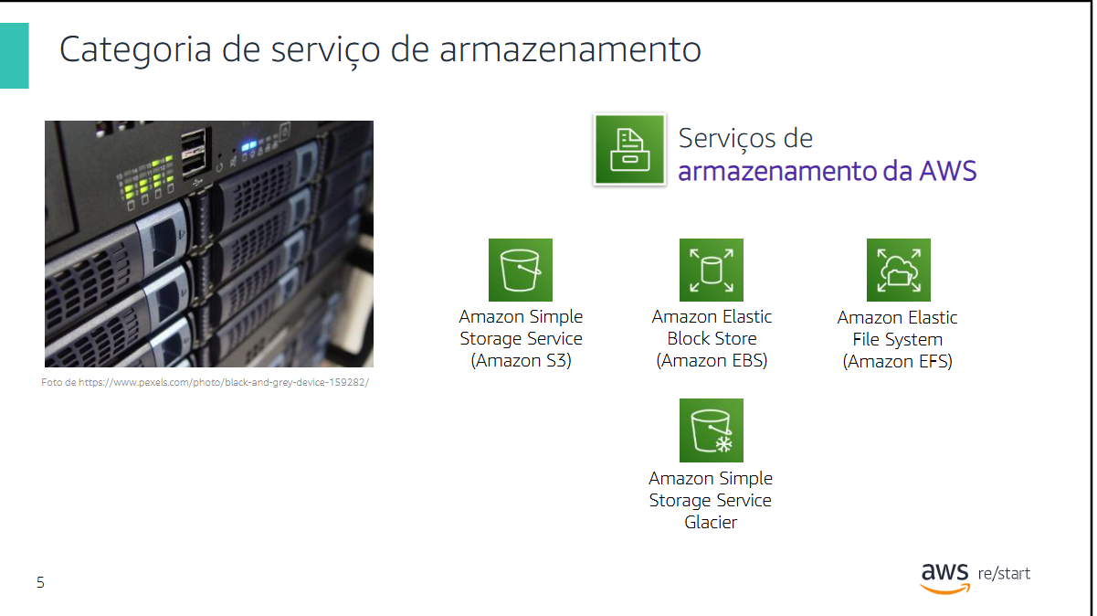
Serviço de armazenamento:

S3- Amazon simple storage service, (serviço simples de armazenamento)( "O S3 é um armazenamento de objetos na web, altamente disponível e de espaço ilimitado.")

EBS- Amazon elastic block store, ("O EBS é um armazenamento de blocos persistente feito para ser o disco principal de uma única instância EC2.")

EFS-Amazon elastic file system, ("O EFS é um sistema de arquivos em rede (NFS) totalmente gerenciado, feito para múltiplas instâncias EC2 compartilharem dados simultaneamente.")

Amazon simple storage servisse Glacier- "O S3 Glacier é um armazenamento de arquivos inativos (arquivamento e backup) de baixíssimo custo, focado em retenção de longo prazo."

- (Amazon Simple Storage Service-Amazon S3)/ armazenamento de objetos/que oferece escalabilidade(é a capacidade da infraestrutura de aumentar ou diminuir os recursos computacionais automaticamente para acompanhar a variação de demanda )/disponibilidade de dados/segurança e desempenho
    - Use para armazenar e proteger qualquer
quantidade de dados para sites
    - aplicativos móveis,
    - backup e restauração
    - arquivo
    - aplicativos empresariais
    - dispositivos da Internet das Coisas (IoT) e
    - análises de big data.

- Amazon Elastic Block Store (Amazon EBS)/ é um serviço armazenamento de alto desempenho projetado para uso com o Amazon EC2/ara cargas de trabalho com uso intensivo de transações e de taxas de transferência. /É utilizado para diversas cargas de trabalho/como bancos de dados relacionais e não relacionais, aplicativos empresariais, aplicativos em contêineres, mecanismos de análise de big data, sistemas de arquivos e fluxos de trabalho de mídia
- Amazon Elastic File System (Amazon EFS)
Imagine que você tem vários computadores (instâncias EC2) trabalhando juntos. Em vez de cada um ter o seu próprio "disco rígido" isolado (como o EBS), o Amazon EFS funciona como uma pasta compartilhada na rede. Todos os computadores conseguem abrir, ler e salvar arquivos nessa mesma pasta ao mesmo tempo.
O que significa ser "Totalmente Gerenciado"?
Significa que a AWS cuida de toda a parte chata da infraestrutura para você:
• Escalabilidade Automática: Você não precisa definir o tamanho do disco. Se você salvar 1 GB, paga por 1 GB. Se salvar 10 Terabytes, ele cresce sozinho sem você precisar configurar nada.
• Sem Servidores para Cuidar: Você não precisa instalar programas, atualizar o sistema operacional ou configurar o protocolo NFS na mão.
• Alta Disponibilidade: A AWS replica seus arquivos automaticamente em várias Zonas de Disponibilidade (AZs). Se um data center pegar fogo, seus arquivos continuam salvos e acessíveis nos outros.
Comparação Rápida de Uso:
Serviço AWS | O que é na prática? | Como funciona o acesso?
Amazon EBS | Disco rígido privativo | Conectado a 1 computador por vez (como um HD externo).
Amazon EFS | Pasta compartilhada (NFS) | Conectado a milhares de computadores ao mesmo tempo.

- dimensionável e elástico para uso com os serviços da nuvem AWS e recursos no local.
- É construído para dimensionar sob demanda a petabytes, e aumenta e diminui automaticamente à medida que você adiciona e remove arquivos.
- Reduz a necessidade de provisão e gerenciamento da capacidade para acomodar o crescimento.
O Amazon Simple Storage Service Glacier-
- é uma classe de armazenamento de nuvem Amazon S3 segura, durável e de custo baixo para arquivamento de dados e backup de longo prazo.
- Foi projetado para oferecer mais de 11 noves (99,99999999999%) e durabilidade.
- Oferecer recursos abrangentes de segurança e conformidade para atender às rigorosas exigências regulamentares.

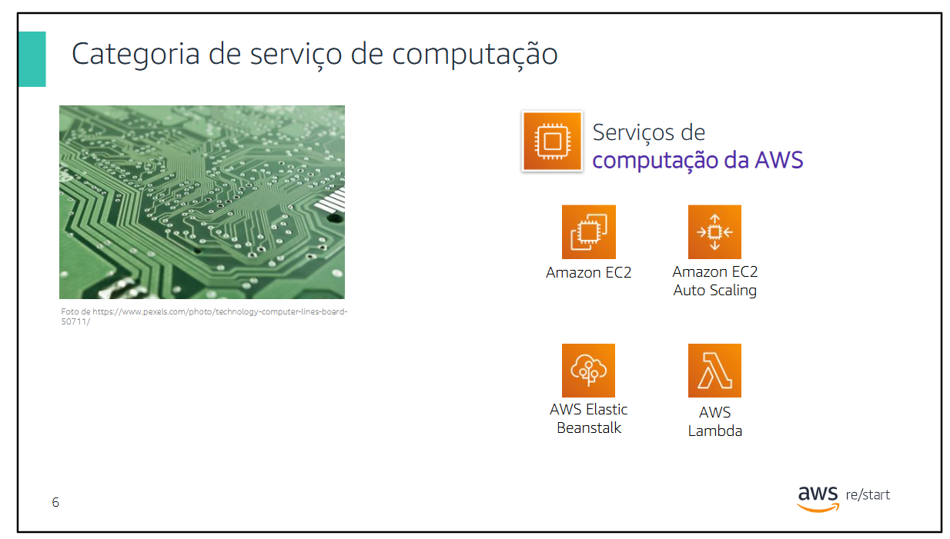

- O Amazon Elastic Compute Cloud (Amazon EC2)
oferece uma capacidade de computação redimensionável (é a capacidade de alterar a potência, a memória e o tamanho do seu computador virtual na nuvem a qualquer momento, ajustando-se instantaneamente às suas necessidades sem ter que comprar novos equipamentos físicos/Mudar de tamanho em minutos: Se o seu sistema está rodando em um servidor pequeno (com 2 GB de RAM) e precisa processar algo muito pesado, você pode alterar o tipo de instância com poucos cliques ou linhas de código para um modelo com 64 GB de RAM..)como máquinas virtuais na nuvem./ Reduzir quando não precisar mais: Depois de terminar a tarefa pesada, você redimensiona o servidor de volta para o tamanho pequeno para não gastar dinheiro à toa

- O Amazon EC2 Auto Scaling
permite adicionar ou remover automaticamente
instâncias de EC2 de acordo com as condições definidas.

- O AWS Elastic Beanstalk
é um serviço para implantação e dimensionamento (Dimensionamento (ou Sizing) na AWS é o ato de definir a quantidade e o tamanho exato dos recursos de TI (como CPU, memória RAM, disco e rede) que uma aplicação precisa para rodar sem travar e sem desperdiçar dinheiro.) de
aplicativos e serviços web em servidores familiares, como Apache HTTP Server e Microsoft Internet Information Services (IIS).

- O AWS Lambda
permite executar código sem provisionamento ou
gerenciamento de servidores. Você paga apenas pelo tempo de computação que consome, portanto não será cobrado quando o código não estiver em execução.

Serviço | O que a prova vai perguntar? | Palavra-chave para marcar X
EC2 | Servidor virtual redimensionável | Virtual Server / Resizable Compute
EBS | Disco de bloco para 1 EC2 | Block Storage / Persistent / Single Instance
EFS | Arquivos compartilhados NFS para vários EC2 | Shared File System / NFS / Multi-EC2
S3 | Armazenamento de objetos na Web | Object Storage / Web Access / Buckets
Route 53 | Serviço de DNS e roteamento | DNS / Domain Name / Routing
CloudFront | Rede de entrega de conteúdo (CDN) | CDN / Edge Locations / Cache
CloudFormation | Infraestrutura como Código (IaC) | Infrastructure as Code / Templates / JSON or YAML
AWS Batch | Processamento de tarefas em lote paralelas | Batch Jobs / Parallel Workloads
Os serviços de computação da AWS incluem os serviços listados aqui e muitos
outros.

- O Amazon Elastic Compute Cloud (Amazon EC2)
oferece uma capacidade de computação redimensionável como máquinas virtuais na nuvem

- O Amazon EC2 Auto Scaling permite adicionar ou remover automaticamente instâncias de EC2 de acordo com as condições definidas.
- O AWS Elastic Beanstalk é um serviço para implantação e dimensionamento de aplicativos e serviços web em servidores familiares, como Apache HTTP Server e Microsoft Internet Information Services (IIS). ( dimensiona( aumenta e dimiinui os serviços horizontais)
- O AWS Lambda permite executar código sem provisionamento ou
gerenciamento de servidores. Você paga apenas pelo tempo de computação que consome, portanto não será cobrado quando o código não estiver em execução.
- Serverless: Não precisa cuidar de robôs/servidores.
- Event-Driven: Só roda quando algo chama (ex: apertar um botão, enviar uma foto).
- Pay-per-use: Só paga pelo tempo de execução (zero uso = zero custo).

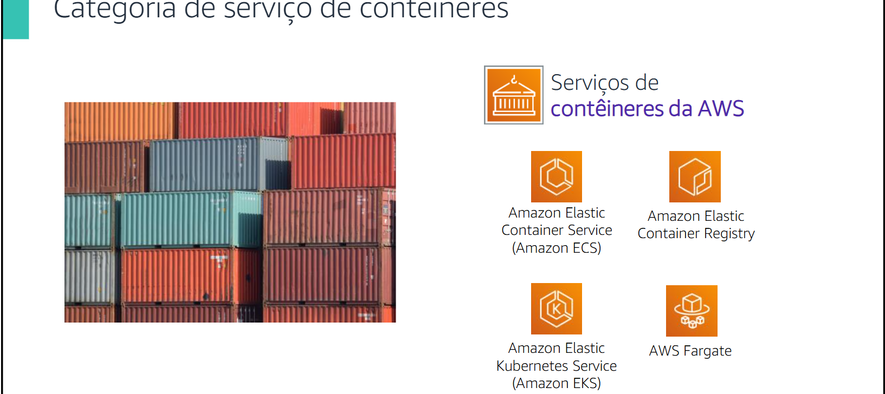
Os serviços de contêineres da AWS incluem os serviços listados aqui e muitos
outros

- O Amazon Elastic Container Service (Amazon ECS) é um serviço de orquestração ( coordena várias tarefas, serviços ou sistemas para que trabalhem juntos automaticamente ) de contêineres altamente dimensionável e de alto desempenho compatível com contêineres Docker.
- ecs – ORQUESTRADOR , coordena várias tarefas, serviços ou sistemas para trabalharem juntos automaticamente.

- O Amazon Elastic Container Registry (Amazon ECR)
é um registro de contêineres Docker (empacotam o código de uma aplicação junto com todas as suas dependências (bibliotecas, arquivos de configuração e tempo de execução ) totalmente gerenciado que facilita aos desenvolvedores o armazenamento, gerenciamento e implantação de imagens de contêineres Docker.
Diferença Entre Contêineres e Máquinas Virtuais (VMs)
Característica | Máquinas Virtuais (VMs) | Contêineres Docker
Virtualização | Nível de Hardware (Hypervisor) | Nível de Sistema Operacional
Sistema Operacional | Cada VM inclui um SO completo | Compartilham o kernel(O kernel (ou núcleo) é o componente central e mais fundamental de um sistema operacional. Ele atua como uma ponte ou "tradutor" entre o software (aplicativos) e o hardware (processador, memória, disco e periféricos) do computador. do SO hospedeiro
Tamanho | Gigabytes (GB) | Megabytes (MB)
Tempo de Inicialização | Minutos | Segundos
Consumo de Recursos | Alto | Muito Baixo

- O Amazon Elastic Kubernetes Service (Amazon EKS)
facilita a implantação, gerenciamento e dimensionamento de aplicativos em contêineres que usam Kubernetes na AWS.
      - um sistema que organiza, liga, cuida e escala milhares de caixas (containers Docker) automaticamente.

- O AWS Fargate é um mecanismo de computação para Amazon ECS que permite executar contêineres sem gerenciar servidores ou clusters (Um cluster é a união de vários computadores (ou servidores) que trabalham juntos conectados em rede, operando como se fossem uma única e poderosa supermáquina)
- Você não precisa cuidar de nenhuma maquininha de verdade (servidor). Você só entrega o seu brinquedo (o seu programa) e o Fargate faz ele rodar sozinho!

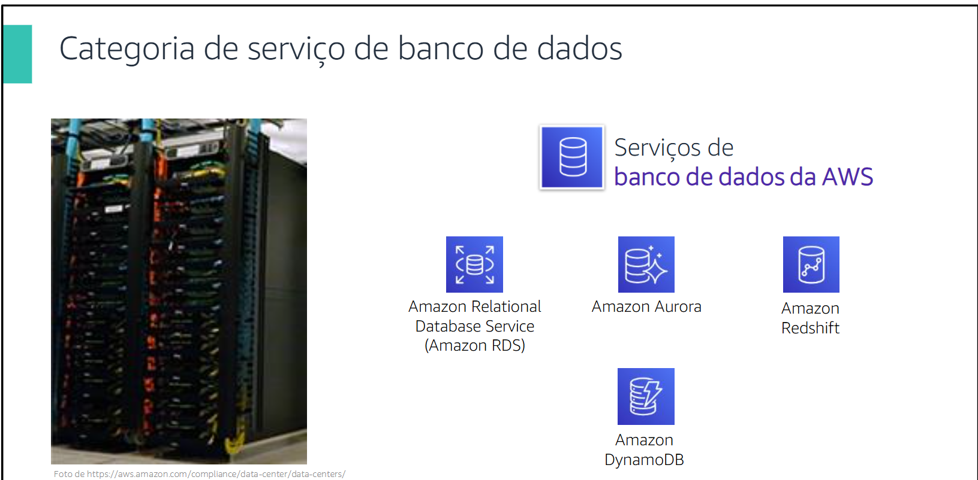

O Amazon Relational Database Service (Amazon RDS)
facilita a criação, operação e dimensionamento de um banco de dados relacional na nuvem. Oferece capacidade redimensionável enquanto automatiza tarefas administrativas demoradas, como provisionamento de hardware, configuração de banco de dados, aplicação de patches e backups.

- Amazon RDS — A Estante com Gavetas Etiquetadas

O Amazon Aurora é um banco de dados relacional compatível com MySQL e
PostgreSQL. É até cinco vezes mais rápido que os bancos de dados padrão
MySQL e três vezes mais rápido que bancos de dados padrão PostgreSQL

- Amazon Aurora — O Supercarro de Corrida das Estantes. O Aurora é a mesma estante com gavetas de antes, só que com motores de foguete instalados! Ele faz exatamente o mesmo trabalho, mas pega e guarda os brinquedos cinco vezes mais rápido que o normal. É para quando você precisa brincar super rápido!

O Amazon Redshift permite executar consultas de análise contra petabytes de
dados armazenados localmente no Amazon Redshift.

- O Detective de Brinquedos da Cidade Inteira
- Imagina que você tem montanhas e montanhas de brinquedos espalhadas por uma cidade inteira. O Redshift é como um superdetetive com lupa gigantesca: ele consegue olhar para todos esses milhões de brinquedos de uma vez só e te dizer, em um piscar de olhos, "você tem exatamente 1000 carrinhos azuis em toda a cidade".

Também é possível fazer consultas diretamente contra exabytes de dados armazenados no Amazon S3. Oferece um desempenho rápido em qualquer escala

O Amazon DynamoDB é um banco de dados de documentos e chave-valor que oferece desempenho de milissegundos de um dígito em qualquer escala, com segurança, backup e restauração incorporados, bem como cache na memória.

- Os Envelopes Mágicos Ultra-Rápidos
- O DynamoDB não usa gavetas.
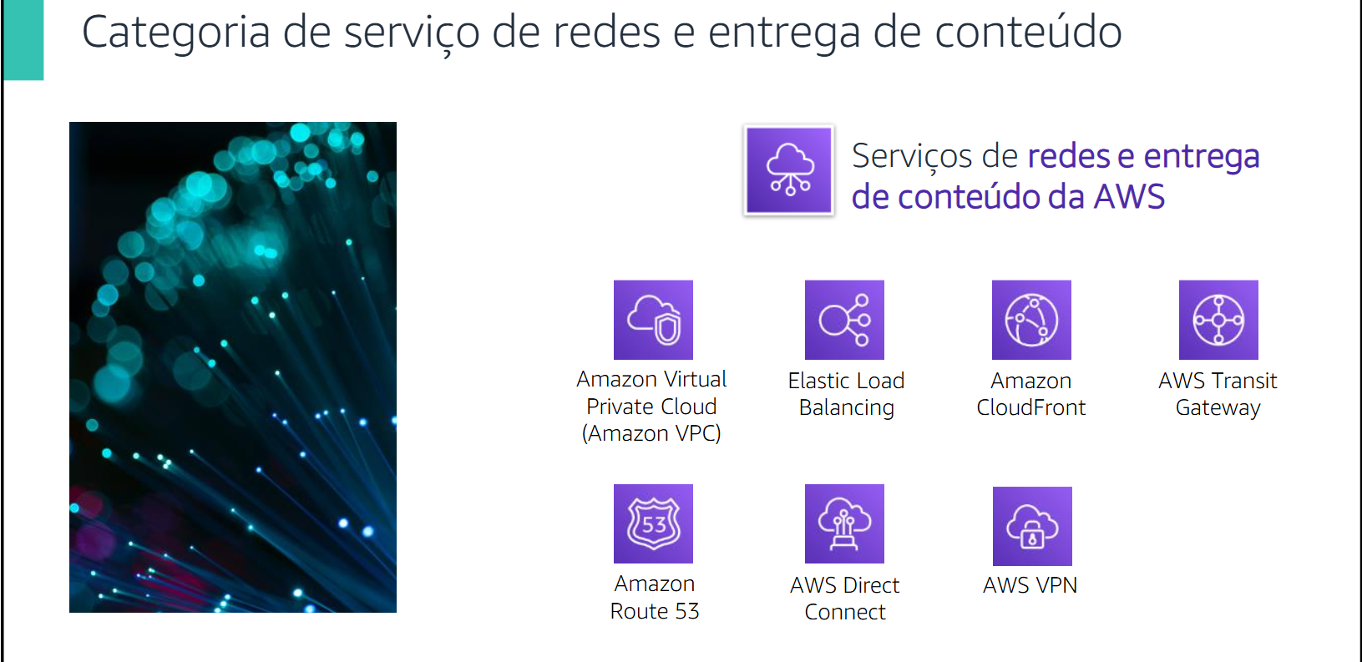

O Amazon Virtual Private Cloud (Amazon VPC) , permite provisionar seções logicamente isoladas da AWS Cloud.

- Significa que você pode criar o seu próprio espaço privado e seguro dentro dos servidores gigantes da AWS, totalmente separado dos outros clientes.
- Provisionar: Criar, montar ou reservar recursos de computação de forma automática.
- Seções logicamente isoladas: Um pedaço da nuvem fechado por software. Nenhuma outra empresa ou pessoa consegue ver, acessar ou interferir nos seus dados e redes, a menos que você dê permissão explícita.
- AWS Cloud: A infraestrutura de computadores da Amazon onde esse espaço será criado.
Analogia: O seu condomínio fechado particular.

Elastic Load Balancing distribui automaticamente o tráfego de entrada de
aplicações em diversos destinos, como instâncias EC2 da Amazon, contêineres, endereços IP e funções Lambda

Analogia: O recepcionista/guarda de trânsito de um evento/ Distribuição de tráfego/ organiza a fila.

O Amazon CloudFront é um serviço rápido de rede de entrega de conteúdo (CDN) que entrega com segurança dados, vídeos, aplicativos e interfaces de programação de aplicativo (APIs) a clientes em todo o mundo, com baixa latência e alta velocidade de transferência.

Analogia: As filiais da sua padaria favorita espalhadas pelo mundo. Entregador.

O AWS Transit Gateway é um serviço que permite aos clientes conectar nuvens virtuais privadas (VPCs) e redes no local a um único gateway.

Analogia: Um trevo de entroncamento/rotatória central de rodovias./ Conectar várias VPCs e redes locais a um ÚNICO ponto/

O Amazon Route 53 é um serviço web de sistema de nomes de domínio (DNS) dimensionável e em nuvem, projetado para proporcionar uma maneira confiável de encaminhar os usuários finais para aplicativos da Internet. Traduz
nomes (like www.example.com) em endereços IP numéricos (like
192.0.2.1) que os computadores usam para se conectar mutuamente.

Analogia: A lista de contatos do seu celular./ DNS / Traduzir nomes em IPs./ O Route 53 faz essa tradução instantânea. (Dica de prova: "53" é a porta padrão do protocolo DNS). Porteiro.

O AWS Direct Connect oferece uma maneira de estabelecer uma conexão de rede privada dedicada de data center ou escritório à AWS, o que pode reduzir os custos de rede e aumentar a taxa de transferência da largura de banda.
Analogia: Um ramal de trem privado e exclusivo entre a sua empresa e a AWS./ Conexão física DEDICADA / Sem passar pela internet pública./

O AWS VPN oferece um túnel privado seguro da sua rede ou dispositivo para a rede global da AWS.

Analogia: Um carro forte blindado que anda em uma rodovia pública.
Túnel seguro e criptografado que passa pela internet pública.

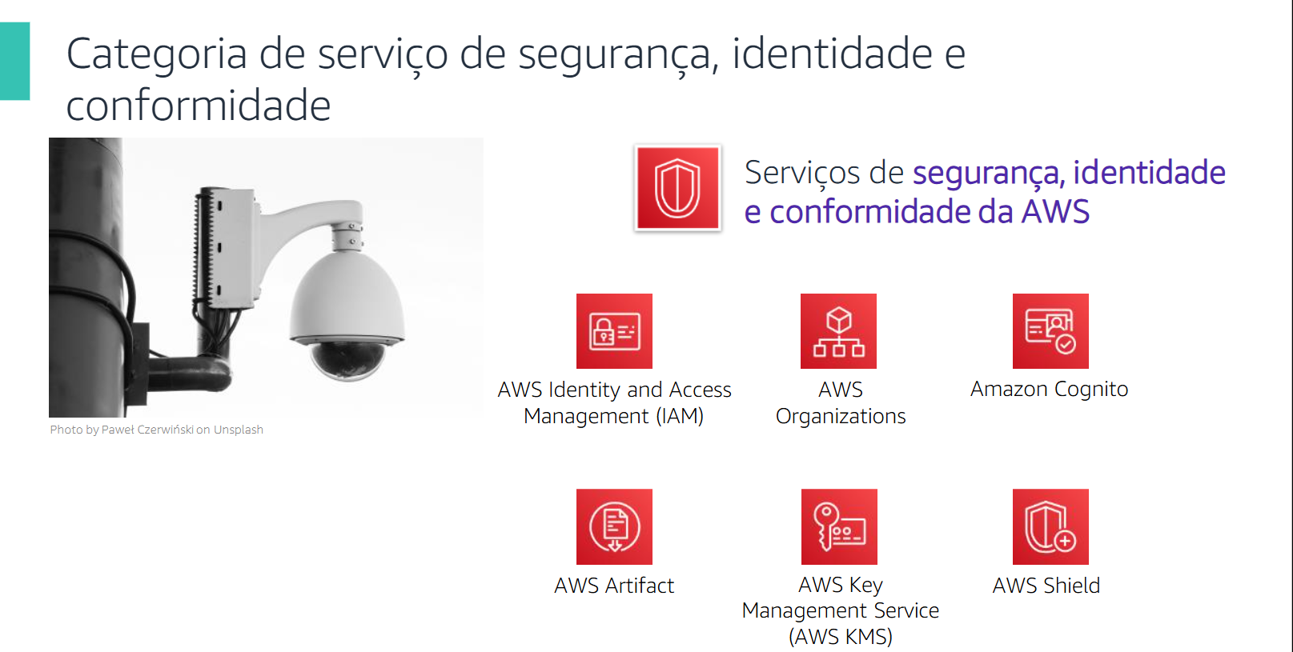

O AWS Identity and Access Management (IAM) permite gerenciar com segurança o acesso aos serviços e recursos da AWS. Com o IAM, você pode criar e gerenciar usuários e grupos da AWS. Pode usar as permissões do IAM para permitir e negar o acesso de usuários e grupos aos recursos da AWS.

AWS Organizations permite restringir quais serviços e ações são permitidos nas suas contas.

Amazon Cognito: permite adicionar o controle de acesso, inscrição e conexão de
usuários a aplicativos web e móveis

AWS Artifact oferece acesso sob demanda aos relatórios de segurança e conformidade da AWS e seleciona acordos online.

AWS Key Management Service (AWS KMS)
permite criar e gerenciar chaves. É
possível usar o AWS KMS para controlar o uso de criptografia em uma ampla
variedade de serviços da AWS e seus aplicativos.

O AWS Shield é um serviço gerenciado de proteção contra negação de serviço
distribuída (DDoS) que protege os aplicativos executados na AWS.

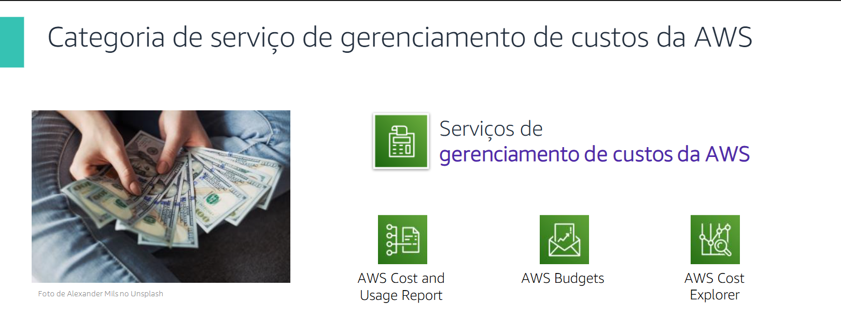

O AWS Cost and Usage Report (relatório de custos e uso).
contém o conjunto mais abrangente de dados de custo e uso do AWS disponível, incluindo metadados adicionais sobre
serviços, modelo de preço e reservas da AWS.

O AWS Budgets(Orçamento): Permite definir orçamentos personalizados que alertam
quando seus custos ou uso excedem (ou se houver previsão de exceder) o valor
orçado.

O AWS Cost Explorer ( explorar custos)tem uma interface fácil de usar que permite visualizar,
compreender e gerenciar seus custos e uso da AWS ao longo do tempo.

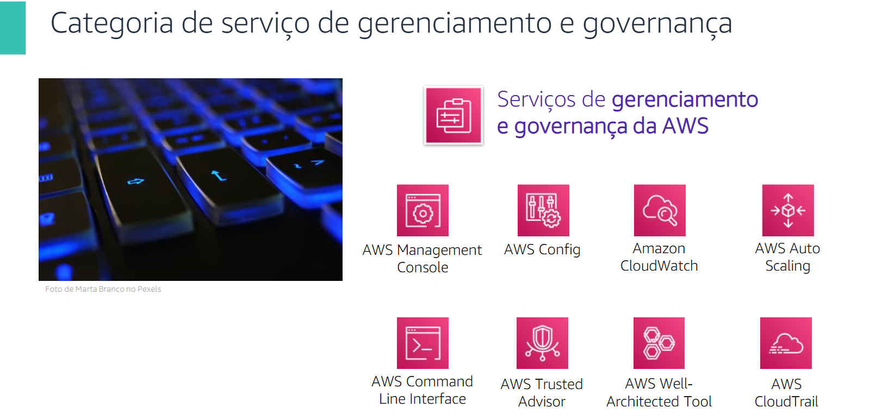

Os serviços de gerenciamento e governança da AWS incluem os serviços
listados aqui e muitos outros.

O AWS Management Console ( console de gerenciamento)-oferece uma interface de usuário baseada na web para acessar sua conta da AWS.

O AWS Config
oferece um serviço que ajuda a rastrear o inventário de recursos
e alterações.

O Amazon CloudWatch
permite monitorar recursos e aplicativos.

O AWS Auto Scaling ( auto escalonamento)
oferece recursos que permitem dimensionar diversos recursos para atender à demanda.

O serviço AWS Command Line Interface (Interface de Linha de Comando)
oferece uma ferramenta unificada para
gerenciar os serviços da AWS.

O AWS Trusted Advisor (Consultor de Confiança)
ajuda a otimizar o desempenho e a segurança.

O AWS Well-Architected Tool (Ferramenta de o arquiteto) - oferece ajuda na análise e melhoria de cargas de trabalho.

O AWS CloudTrail ( trilha de nuvem)
  - Rastreia atividade do usuário
rastreia a atividade do usuário e o uso de API.
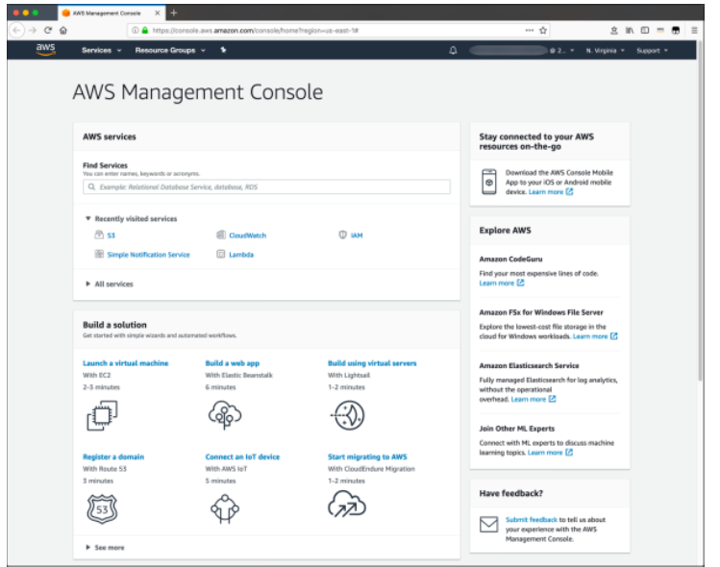

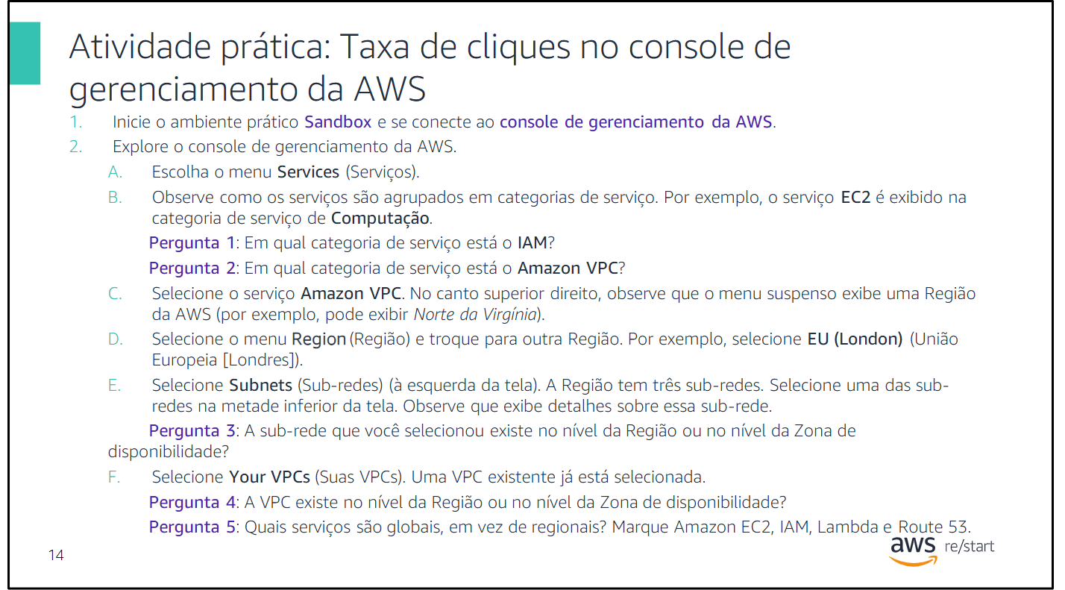
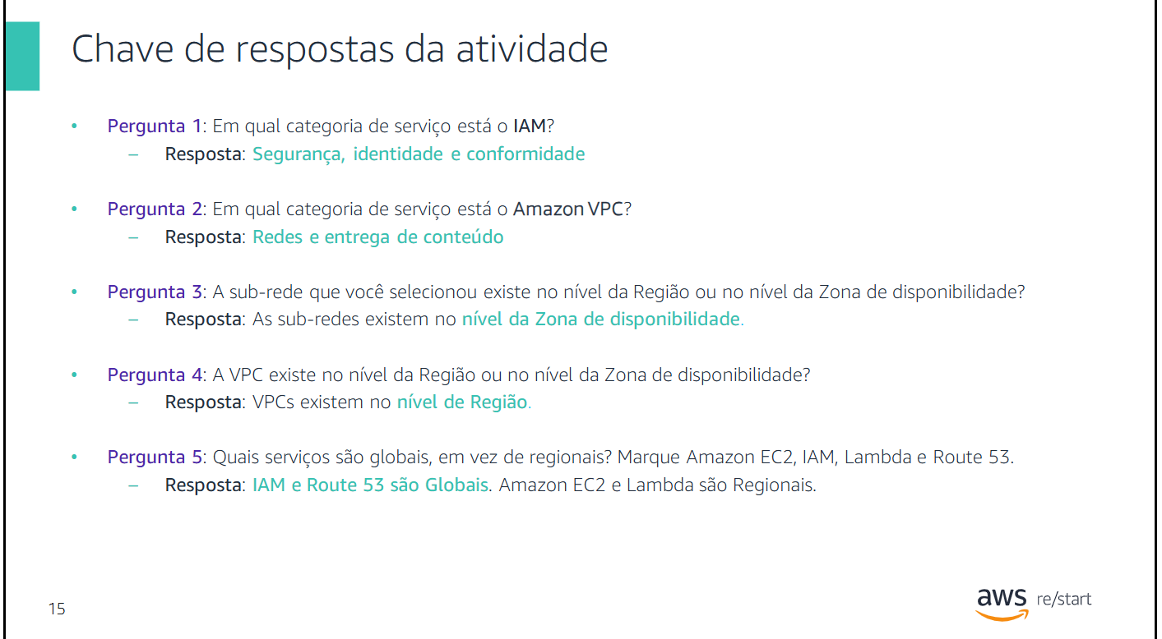

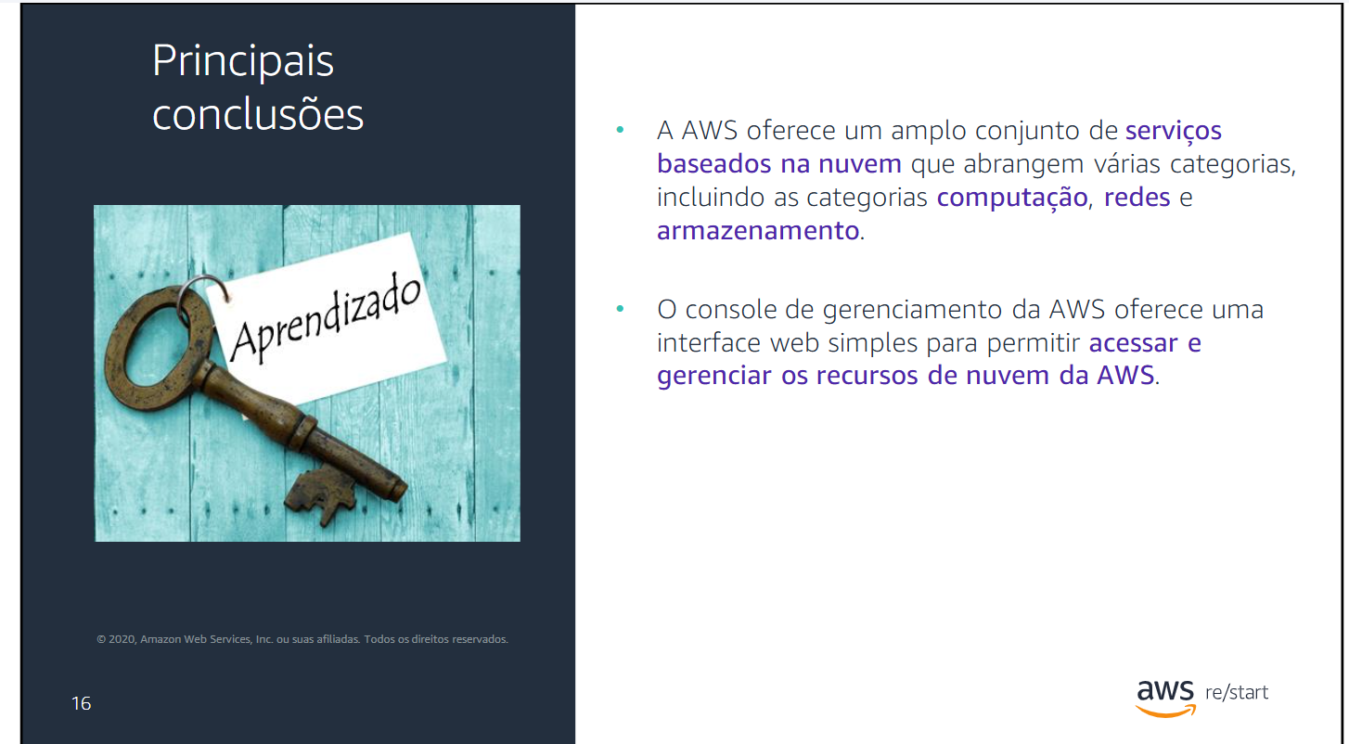

Questão 1 Uma empresa precisa categorizar seus recursos da AWS para um relatório de governança. Em qual categoria de serviço da AWS o Amazon Route 53 e o AWS Direct Connect estão classificados?
- A) Computação
- B) Armazenamento
- C) Redes e entrega de conteúdo
- D) Gerenciamento e governança

Questão 2 Ao projetar uma arquitetura na AWS, um arquiteto precisa definir o escopo geográfico dos componentes de rede. O Amazon VPC e uma Sub-rede (Subnet) pertencem a quais níveis do escopo da AWS, respectivamente?
- A) A VPC existe no nível de Região; a Sub-rede existe no nível da Zona de Disponibilidade (AZ).
- B) Ambos existem no nível da Zona de Disponibilidade (AZ).
- C) A VPC existe no nível Global; a Sub-rede existe no nível de Região.
- D) Ambos existem no nível de Região.

Questão 3 Quais dos seguintes serviços da AWS operam em escopo Global, em vez de estarem vinculados a uma Região específica? (Escolha duas opções)
- A) Amazon S3 (os nomes de buckets são globais, mas o serviço é regional)
- B) AWS IAM (Identity and Access Management)
- C) Amazon EC2
- D) Amazon CloudFront
- E) AWS Lambda

Questão 4 Uma empresa deseja implementar um serviço para gerenciar identidades, autenticação de usuários e políticas de acesso para seus recursos na nuvem. Em qual categoria de serviço da AWS essa solução se enquadra?
- A) Banco de dados
- B) Segurança, identidade e conformidade
- C) Ferramentas do desenvolvedor
- D) Integração de aplicativos

Questão 5 Um analista de nuvem está implantando instâncias Amazon EC2 e funções AWS Lambda para processar dados de vendas. Sobre o escopo de implantação desses serviços, assinale a alternativa correta:
- A) O Amazon EC2 é um serviço Global e o AWS Lambda é um serviço de Zona de Disponibilidade.
- B) Ambos são serviços de escopo Global.
- C) Ambos são serviços de escopo Regional.
- D) O AWS Lambda é Global e o Amazon EC2 é Regional.

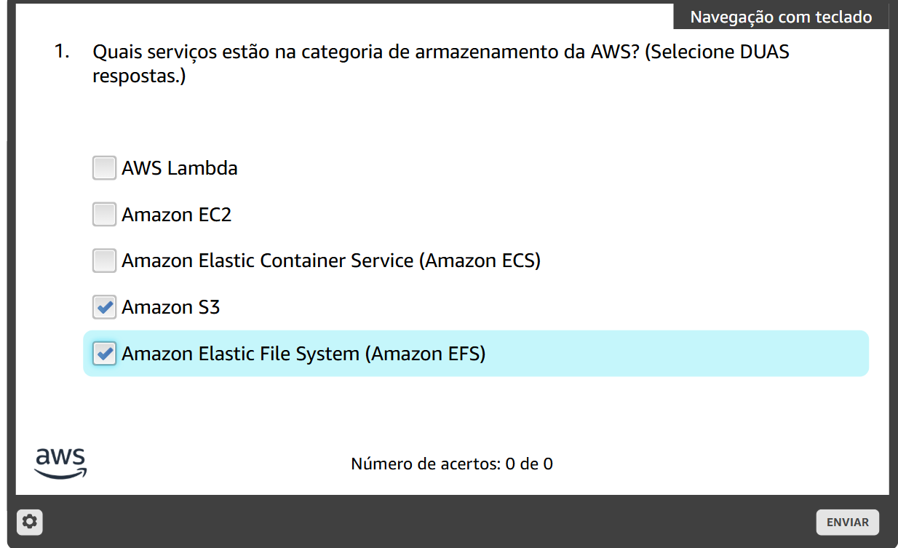
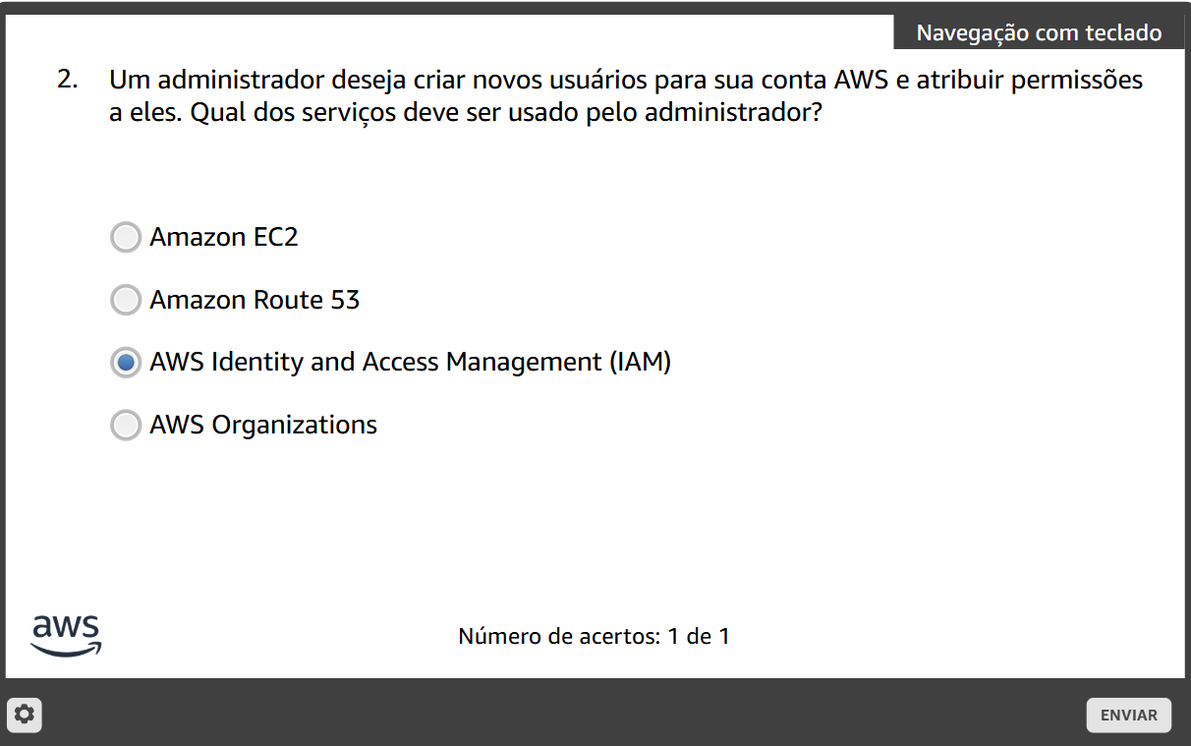

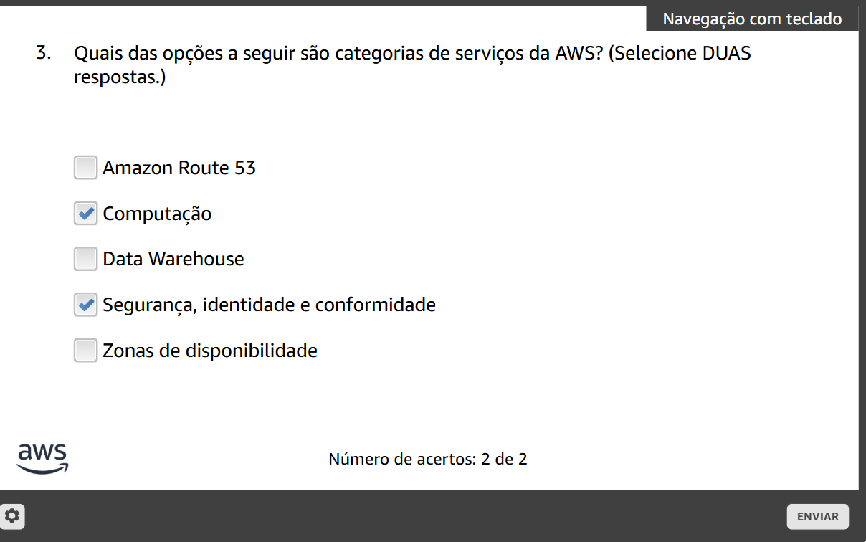
As duas respostas certas são Computação e Segurança, identidade e conformidade.
Justificativa das opções corretas:
- Computação (Compute): É uma categoria oficial de serviços da AWS que agrupa produtos responsáveis pelo processamento de dados e execução de aplicações (ex.: Amazon EC2, AWS Lambda, AWS Fargate).
- Segurança, identidade e conformidade (Security, Identity, & Compliance): É uma categoria oficial de serviços que agrupa soluções para controle de acesso, criptografia e proteção de dados (ex.: AWS IAM, AWS KMS, AWS WAF).
Por que as outras alternativas estão incorretas?
- Amazon Route 53: É o nome de um serviço específico de DNS da AWS, e não uma categoria. Ele pertence à categoria "Redes e entrega de conteúdo".
- Data Warehouse: É um conceito de arquitetura/tipo de banco de dados (cujo serviço correspondente na AWS é o Amazon Redshift), não uma categoria do console.
- Zonas de disponibilidade (AZs): São infraestruturas físicas (data centers) que compõem uma Região da AWS, e não uma categoria de serviço.
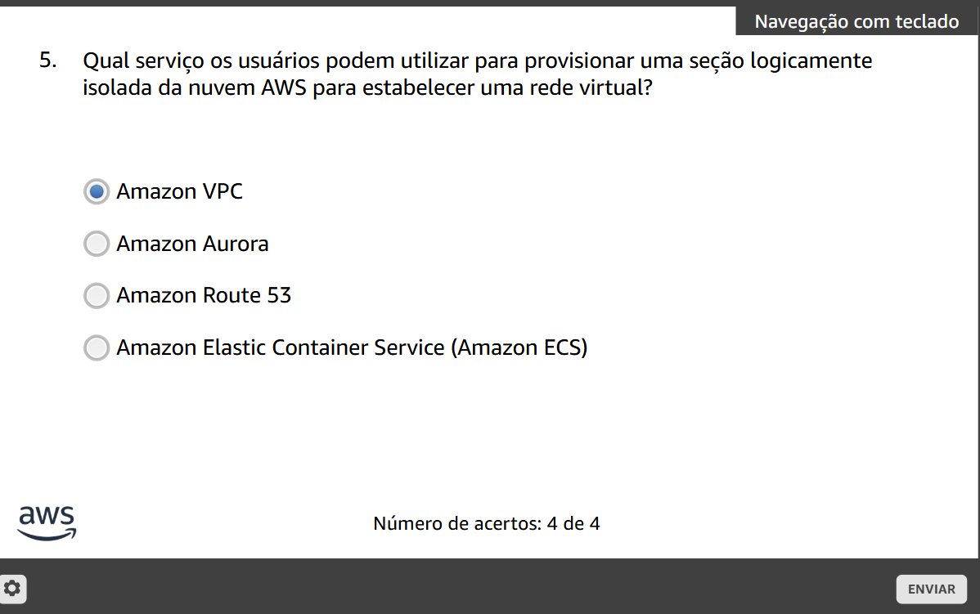

Dia | Tópico | Serviços / Conceitos para Dominar | Como Fixar (Gatilho)
Seg | Infraestrutura Global | Regiões, Zonas de Disponibilidade (AZs), Localizações de Borda (Edge Locations). | AZ = Data center; Região = Conjunto de AZs.
Ter | Computação (Compute) | Amazon EC2: Servidores virtuais.  AWS Lambda: Código serverless por eventos.  AWS Fargate: Contêineres serverless sem gerenciar servidor. | EC2 = Máquina virtual  Lambda = Código sem servidor  Fargate = Contêiner sem servidor
Qua | Orquestração de Contêineres | Amazon ECS (Elastic Container Service) e Amazon EKS (Elastic Kubernetes Service). | ECS = Orquestrador AWS  EKS = Kubernetes na AWS
Qui | Categorias vs. Serviços | Diferença entre o nome da Categoria (ex: Computação) e o Serviço (ex: EC2). | Exercícios de associação de categoria.
Sex | Revisão e Prática | Resolver 15 questões sobre a Infraestrutura Global e Computação. | -
Semana 2: Armazenamento e Bancos de Dados
Objetivo: Saber diferenciar quando usar arquivos, blocos, objetos ou bancos de dados.
Dia | Tópico | Serviços / Conceitos para Dominar | Como Fixar (Gatilho)
Seg | Armazenamento de Objetos e Arquivos | Amazon S3: Armazenamento de objetos (arquivos, fotos, backups).  Amazon EFS: Sistema de arquivos compartilhado (NFS). | S3 = Arquivos/Objetos infinitos  EFS = Pasta compartilhada entre servidores
Ter | Armazenamento de Blocos e Backup | Amazon EBS: Disco rígido virtual para instâncias EC2.  AWS Backup: Centralizador de cópias de segurança. | EBS = Disco Rígido (HD) do EC2  AWS Backup = Agendador de backups
Qua | Bancos de Dados Relacionais | Amazon RDS: Banco SQL gerenciado (MySQL, Postgres, etc.).  Amazon Aurora: Banco SQL de altíssima performance próprio da AWS. | RDS = Banco de dados tradicional  Aurora = RDS turbinado
Qui | NoSQL e Data Warehouse | Amazon DynamoDB: Banco NoSQL chave-valor ultra-rápido.  Amazon Redshift: Data Warehouse para análise de grandes volumes de dados. | DynamoDB = NoSQL ultra-rápido  Redshift = Análise/BI gigante
Sex | Revisão e Prática | Criar uma tabela comparativa com os 6 tipos de armazenamento/bancos de dados. | -
Semana 3: Redes, Entrega de Conteúdo e Segurança
Objetivo: Compreender a categoria de "Redes e Entrega de Conteúdo" e a de "Segurança, Identidade e Conformidade".
Dia | Tópico | Serviços / Conceitos para Dominar | Como Fixar (Gatilho)
Seg | Rede Privada e Roteamento | Amazon VPC: Sua rede isolada na nuvem.  Amazon Route 53: Serviço de DNS (traduz nomes em IPs). | VPC = Condomínio fechado  Route 53 = Agenda telefônica/DNS
Ter | Conexões e Distribuição | ELB (Elastic Load Balancer): Distribui tráfego entre servidores.  Amazon CloudFront: CDN para acelerar entrega de conteúdo no mundo. | ELB = Balconista distribuindo fila  CloudFront = Entrega rápida perto do cliente
Qua | Identidade e Acesso (IAM) | AWS IAM: Gerencia usuários, grupos, papéis (Roles) e políticas de acesso (Policies). | IAM = Crachá e chaves de acesso (Global)
Qui | Segurança da Rede e Chaves | Security Groups / NACL: Firewalls virtuais.  AWS KMS: Gerenciamento de chaves de criptografia.  AWS WAF: Firewall para aplicações web. | SG = Firewall do servidor  KMS = Cofre de chaves  WAF = Proteção contra ataques web
Sex | Revisão e Prática | Resolver questões focadas em VPC, IAM e CloudFront. | -
Semana 4: Gestão, Monitoramento e Simulados Finais
Objetivo: Entender ferramentas de governança, custos e testar o conhecimento geral.
Dia | Tópico | Serviços / Conceitos para Dominar | Como Fixar (Gatilho)
Seg | Monitoramento e Governança | Amazon CloudWatch(assistir): Métricas, alarmes e logs.  AWS CloudTrail(trilha): Registro de auditoria de chamadas de API (quem fez o quê). | CloudWatch = Painel de controle do carro  CloudTrail = Câmera de segurança (rastros)
Ter | Gestão de Custos e Suporte | AWS Budgets(orçamento): Alertas de orçamento.  AWS Cost(custo) Explorer: Visualizador de gastos gráficos.  AWS Trusted Advisor(consultor): Check-up automático de boas práticas. | Budgets = Alerta de gastos  Trusted Advisor = Consultor de otimização
Qua | Revisão de Serviços Globais vs. Regionais | Globais: IAM, Route 53, CloudFront.  Regionais: VPC, EC2, S3, Lambda, RDS. | Decorar a lista curta de serviços Globais.
Qui | Simulado Geral 1 | Fazer um simulado de 65 questões e revisar todas as erradas. | -
Sex | Simulado Geral 2 | Refazer os pontos fracos e consolidar termos-chave da prova. | -
Método de Estudo Diário Sugerido (Técnica dos 3 Passos)
- Passo 1 (Conceito): Escreva a definição do serviço em 1 frase curta.
- Passo 2 (Categoria): Identifique a qual categoria ele pertence (Computação, Armazenamento, Banco de Dados, Redes, ou Segurança).
- Passo 3 (Gatilho Mental): Crie ou revise a metáfora visual do serviço (ex: Direct Connect = Cabo físico dedicado).

Gatilhos Mentais para a Certificação (AWS Cloud Practitioner)
- Se a questão mencionar "rodar código orientado a eventos" (event-driven) $→$ AWS Lambda.
- Se a questão falar sobre "executar código sem provisionar ou gerenciar servidores" $→$ AWS Lambda.
- Se pedir o modelo com menor esforço operacional para o desenvolvedor $→$ AWS Lambda.

• Se usasse o EC2: Você precisaria deixar um servidor ligado 24 horas por dia esperando alguém mandar uma foto. Se ninguém mandasse fotos de madrugada, você pagaria pelo servidor rodando à toa.
• Com o Lambda: Se 10.000 pessoas enviarem fotos ao mesmo tempo, o Lambda cria 10.000 execuções simultâneas e processa tudo em segundos. Se ninguém enviar foto por 3 dias, você paga zero centavos.

9- CF -KC - Modelo de responsabilidade compartilhada
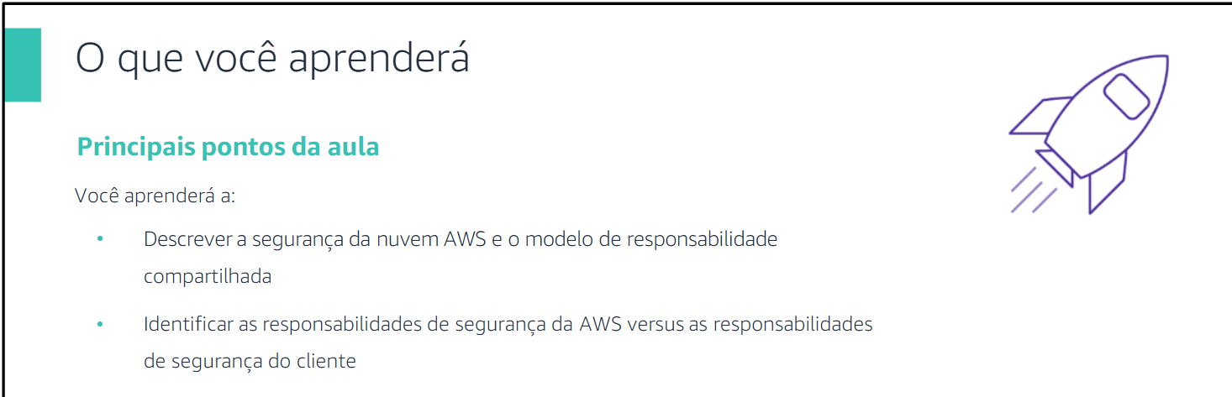
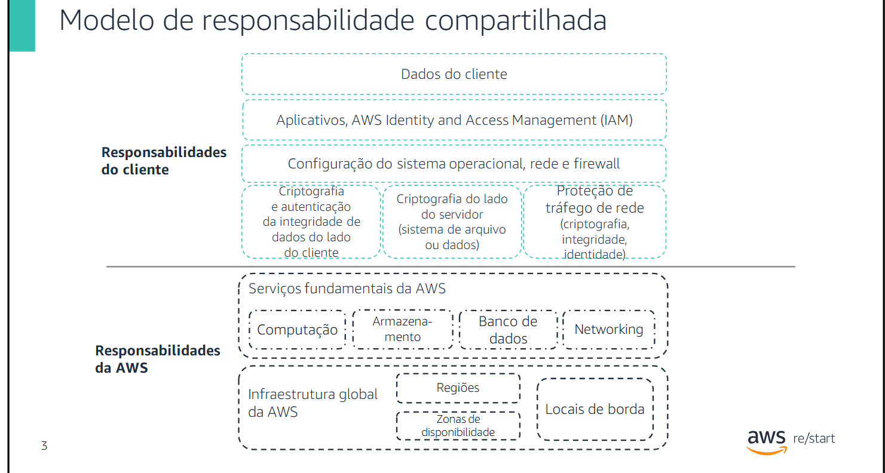
- A segurança é a maior prioridade na AWS
- A AWS oferece um ambiente de computação em nuvem dimensionável projetado para oferecer alta disponibilidade e confiabilidade, além de fornecer as ferramentas que permitem executar uma grande variedade de aplicativos.
- Ajudar a proteger a confidencialidade, a integridade e a disponibilidade de seus sistemas e dados é
essencial para a AWS, assim como manter a confiança e a convicção do cliente.
- Você aprenderá sobre os controles no ambiente da AWS e sobre alguns dos produtos e recursos que a AWS oferece aos clientes para que possam cumprir seus objetivos de segurança.
- Depois que o cliente começa a usar a AWS, a Amazon compartilha a responsabilidade de proteger os dados na nuvem AWS, o que torna a segurança da AWS uma responsabilidade compartilhada. Esse conceito é conhecido como modelo de responsabilidade compartilhada

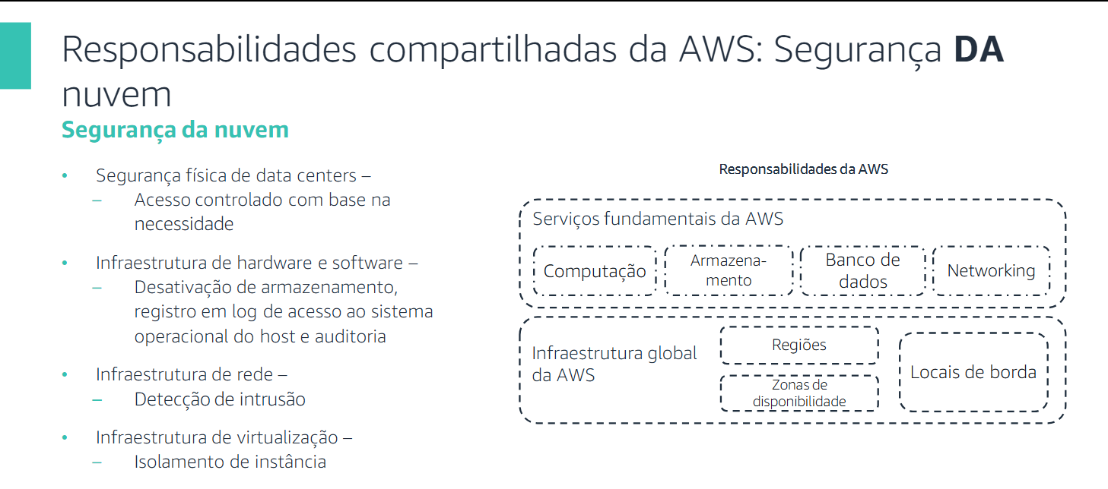
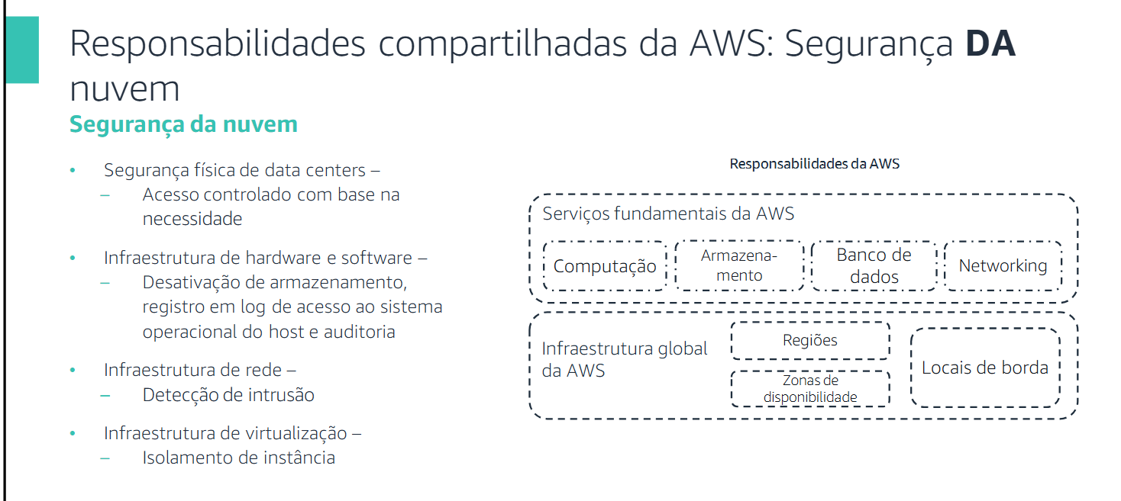

- AWS opera, gerencia e controla os componentes do sistema operacional host e da camada de virtualização até a segurança física das instalações onde os serviços operam.
- Isso significa que a AWS é responsável por proteger a infraestrutura global que executa todos os serviços oferecidos na nuvem AWS, que incluem as Regiões, as Zonas de Disponibilidade e os locais de borda da AWS.
- A AWS gerencia a segurança da infraestrutura física que hospeda seus recursos,que incluem
- Segurança física dos data centers, com acesso controlado e baseado em necessidades; localizados em instalações não identificadas, guardas de segurança 24 horas por dia, 7 dias por semana; autenticação de dois fatores; análise e registro em log de acesso; vigilância por vídeo; e desmagnetização e destruição de discos
- Infraestrutura de hardware, incluindo servidores, serviços de armazenamento e outros recursos dos quais os serviços da AWS dependem.
- Infraestrutura de software , que hospeda sistemas operacionais, aplicativos de serviços e software de virtualização.
- Infraestrutura de rede , como roteadores, roteadores, balanceadores de
- carga, firewalls e cabeamento. Isso inclui monitoramento quase contínuo da rede em limites externos, pontos de acesso seguros e infraestrutura redundante com detecção de intrusão.
- Infraestrutura de virtualização incluindo isolamento de instâncias.
- A proteção dessa infraestrutura é a principal prioridade da AWS. Não é possível visitar os data centers ou escritórios da AWS para conferir essa proteção pessoalmente. Entretanto, a Amazon oferece vários relatórios de auditores terceirizados que verificaram a conformidade da AWS com várias normas e regulamentos de segurança de computadores.

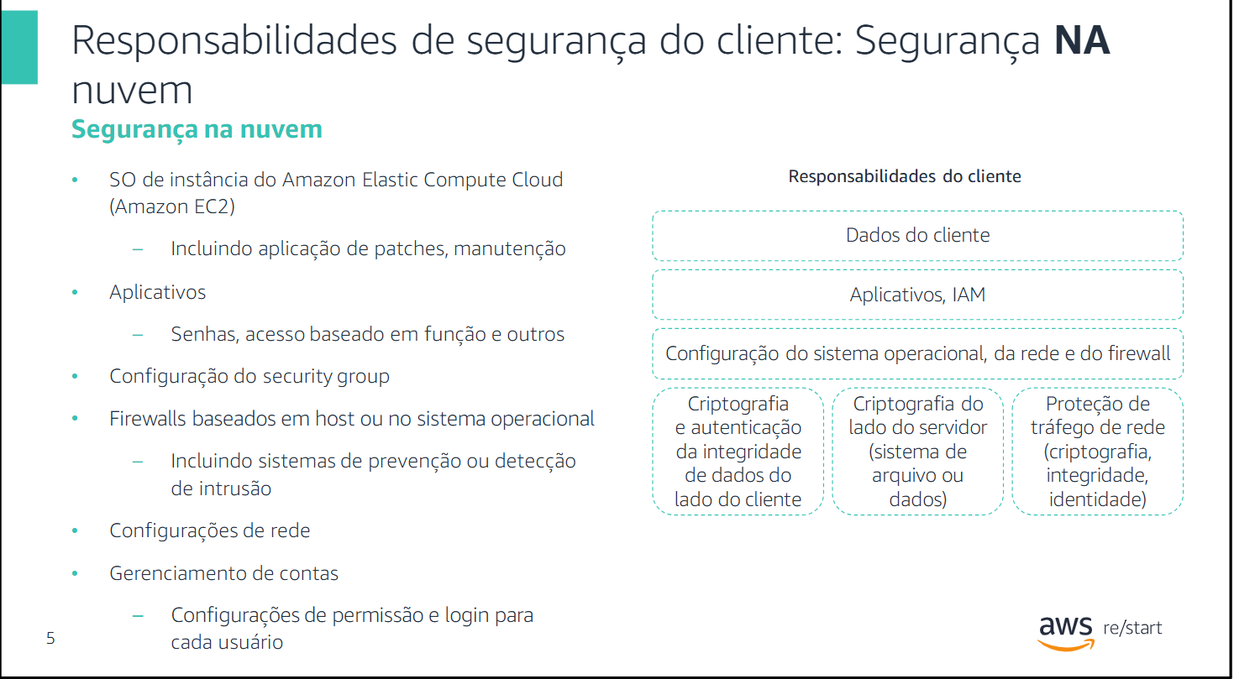
  - Na --- nuvem é responsabilidade do usuário.
  - clientes são responsáveis pela segurança de tudo o que colocam na nuvem e pelos aplicativos
que se conectam à AWS
  - Essas etapas incluem: selecionar o sistema operacional da instância, proteger o aplicativo, configurar os security groups e os firewalls e gerenciar a configuração de rede e as contas dos usuários.
- Quando os clientes usam os serviços da AWS, eles mantêm controle total sobre o conteúdo.
- Os clientes são responsáveis por gerenciar requisitos essenciais de
segurança de conteúdo, incluindo:

- Qual conteúdo selecionam para armazenar na AWS

- Quais serviços da AWS são usados com o conteúdo

- Em qual país esse conteúdo é armazenado

- O formato e a estrutura desse conteúdo e se ele é mascarado, anonimizado ou criptografado

- Quem tem acesso a esse conteúdo e como esses direitos de acesso são
concedidos, gerenciados e revogados

  - Os clientes retêm o controle da segurança que optam por implementar para proteger seus próprios dados, ambiente, aplicativos, configurações do AWS Identity and Access Management (IAM) e sistemas operacionais. Portanto, o modelo de responsabilidade compartilhada muda de acordo com os serviços da AWS usados pelo cliente.

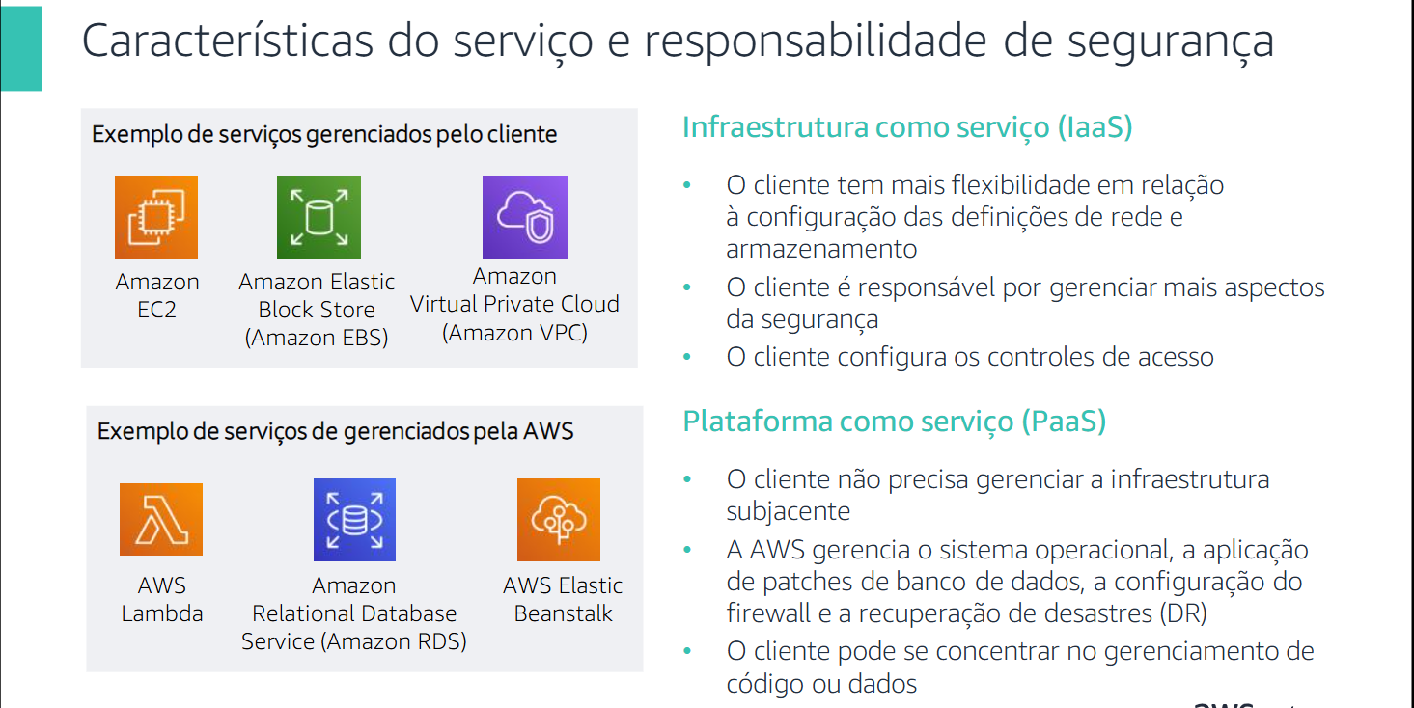

Totalmente Gerenciado (Serverless)
RDS = Banco de Dados Relacional (SQL) Gerenciado.
SQL, gerenciado, backups automáticos, Multi-AZ, réplicas de leitura, patches automáticos.

*Como o RDS Funciona (E o que ele automatiza)?
Quando você instala um banco de dados em um servidor próprio ou no EC2, você é responsável por atualizar o sistema operacional, fazer backups diários e configurar alta disponibilidade. Com o RDS, a AWS cuida de toda essa camada operacional.
2 Recursos Fundamentais de RDS para a Certificação
- Multi-AZ (Alta Disponibilidade):
  - Cria uma cópia idêntica (síncrona) do seu banco em outra Zona de Disponibilidade.
  - Se o data center principal cair, o RDS altera o tráfego para a cópia automaticamente sem derrubar seu sistema.
  - Foco da prova: Usado para Disponibilidade e Tolerância a Falhas (não para desempenho).
- Read Replicas / Réplicas de Leitura (Desempenho):
  - Cria cópias assíncronas do banco apenas para receber consultas de leitura (relatórios, consultas de usuários).
  - Tira o peso do banco principal (que fica focado só em gravar/alterar dados).
  - Foco da prova: Usado para Escalabilidade e Desempenho de leitura.

Recurso | Amazon RDS | Amazon DynamoDB | Banco em Instância EC2
Tipo de Banco | Relacional (SQL) | Não-relacional (NoSQL) | Qualquer um
Gerenciamento | Gerenciado pela AWS | Totalmente Gerenciado (Serverless) | Não gerenciado (Você faz tudo)
Estrutura | Tabelas com linhas e colunas | Chave-Valor / Documentos | Depende da sua instalação
Esforço Operacional | Baixo | Mínimo | Alto

O Amazon EBS (Elastic Block Store) é o serviço da AWS que fornece discos rígidos virtuais (armazenamento em bloco) de alta performance para serem usinados e anexados às instâncias Amazon EC2.

Infraestrutura como serviço (IaaS)
    - se refere a serviços que oferecem os componentes básicos para a TI em nuvem.
Esses componentes básicos:
      - a configuração de rede;
      - os computadores (virtuais ou em hardware dedicado(Hardware dedicado (ou Dedicated Host / Dedicated Instance) significa que um servidor físico inteiro dentro do data center é reservado exclusivamente para uso de um único cliente, sem compartilhar processador, memória ou disco com nenhuma outra empresa.))
Hardware Dedicado: O servidor físico é inteiramente seu. Nenhuma outra conta da AWS pode colocar máquinas virtuais naquele computador. É como alugar uma casa inteira, onde só você e sua família pisam no chão.
      - e o espaço de armazenamento de dados.

- Os serviços de nuvem que podem ser caracterizados como IaaS
- oferecem ao cliente o mais alto nível de flexibilidade e controle de gerenciamento sobre recursos de TI.
- Os serviços de IaaS são mais semelhantes aos recursos de computação existentes no local que muitos departamentos de TI conhecem atualmente.
- Portanto, o cliente deve executar todas as tarefas necessárias da configuração e do gerenciamento da segurança
- Os clientes que implantam instâncias do EC2 são responsáveis:
      - pelo gerenciamento do sistema operacional convidado
      - (incluindo atualizações e patches de segurança), por todo o software de
aplicativos instalados nas instâncias e
      - pela configuração dos security groups
fornecidos pela AWS.
      - Serviços da AWS, como o Amazon EC2, podem ser categorizados como IaaS

Plataforma como serviço (PaaS)
  - . se refere a serviços que reduzem a necessidade do cliente de gerenciar a infraestrutura subjacente (hardware, sistema peracional e outros recursos). concentre totalmente na implantação e no gerenciamento de aplicativos.
II. clientes não precisam se preocupar com a aquisição de recursos, planejamento de capacidade, manutenção de software ou aplicação de patches.

Serviços da AWS, como o AWS Lambda e o Amazon RDS, podem ser
categorizados como PaaS, pois a AWS opera a camada de infraestrutura, o sistema operacional e as plataformas

Os clientes precisam apenas acessar os endpoints(o ponto final de comunicação em uma rede.) para armazenar e recuperar dados.

om os serviços PaaS, os clientes são responsáveis por gerenciar os dados, classificar os ativos e aplicar as permissões apropriadas.

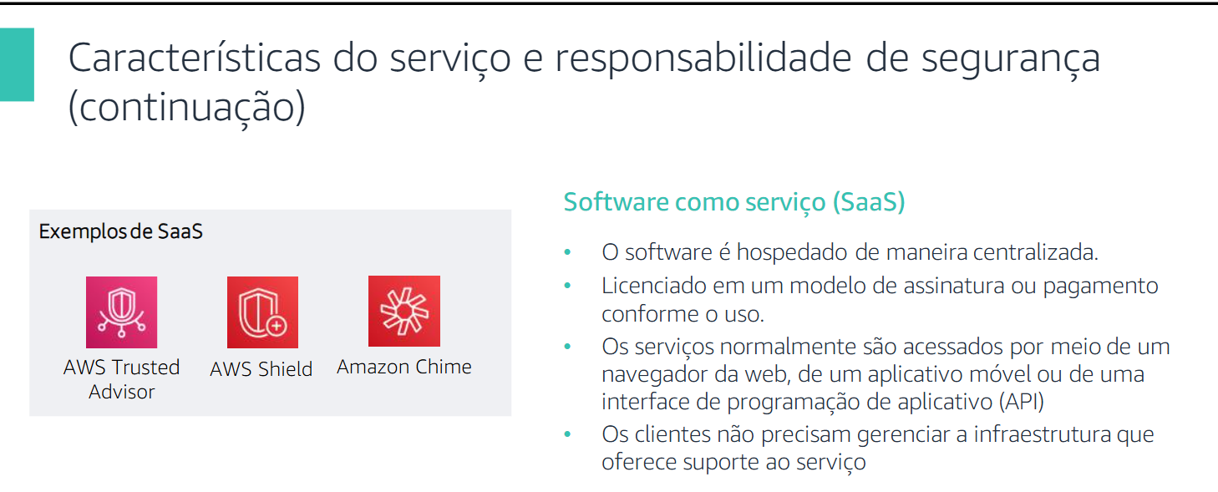
O que geralmente pode ser acessado por meio de um navegador da web, de um aplicativo móvel ou de uma API.

O modelo de licenciamento das ofertas de SaaS geralmente é de assinatura ou de pagamento conforme o uso.
Com as ofertas de SaaS, os clientes não precisam gerenciar a infraestrutura que oferece suporte ao serviço.

Alguns serviços da AWS, como o AWS Trusted Advisor, AWS Shield
e o Amazon Chime , poderiam ser categorizados como ofertas de SaaS, considerando as características.

O AWS Trusted Advisor;
- é uma ferramenta online que analisa o ambiente da AWS e oferece orientações e recomendações em tempo real para ajudar a provisionar os recursos seguindo as práticas recomendadas da AWS.
- Alguns dos recursos do Trusted Advisor são gratuitos para todas as contas,
- mas os clientes Business Support e Enterprise Support têm acesso ao conjunto completo de verificações e recomendações do Trusted Advisor

O AWS Shield - é um serviço gerenciado de proteção contra negação de serviço distribuída (DDoS) que protege os aplicativos executados na AWS.

- Ataque DDos- O AWS Shield é como se fosse um super-herói segurança na porta do parquinho. Ele fica de olho na entrada e, assim que vê esses robôs bagunceiros tentando invadir, ele corre, segura os robôs e deixa passar apenas você e seus amigos de verdade. Assim, o parquinho nunca fica travado e a brincadeira não para!
- Um Ataque DDoS (Distributed Denial of Service) é uma tentativa maliciosa de comprometer a disponibilidade de uma aplicação, inundando a infraestrutura de destino com um volume massivo de tráfego vindo de múltiplas fontes distribuídas (botnets).
-O objetivo do atacante é esgotar os recursos de rede, computação ou banco de dados do sistema, impedindo que requisições legítimas de usuários sejam processadas.
- O AWS Shield Advanced está disponível a todos os clientes.
- Entretanto, para entrar em contato com a equipe de resposta a DDoS, os clientes devem ter o plano Enterprise Support ou Business Support do AWS Support.
- O Amazon Chime-é um serviço de comunicação que permite realizar reuniões. Dentro e fora da organização, usando um único aplicativo.
- É um serviço de comunicações com pagamento conforme o uso sem taxas iniciais em taxas iniciais, compromissos ou contratos de longo prazo.
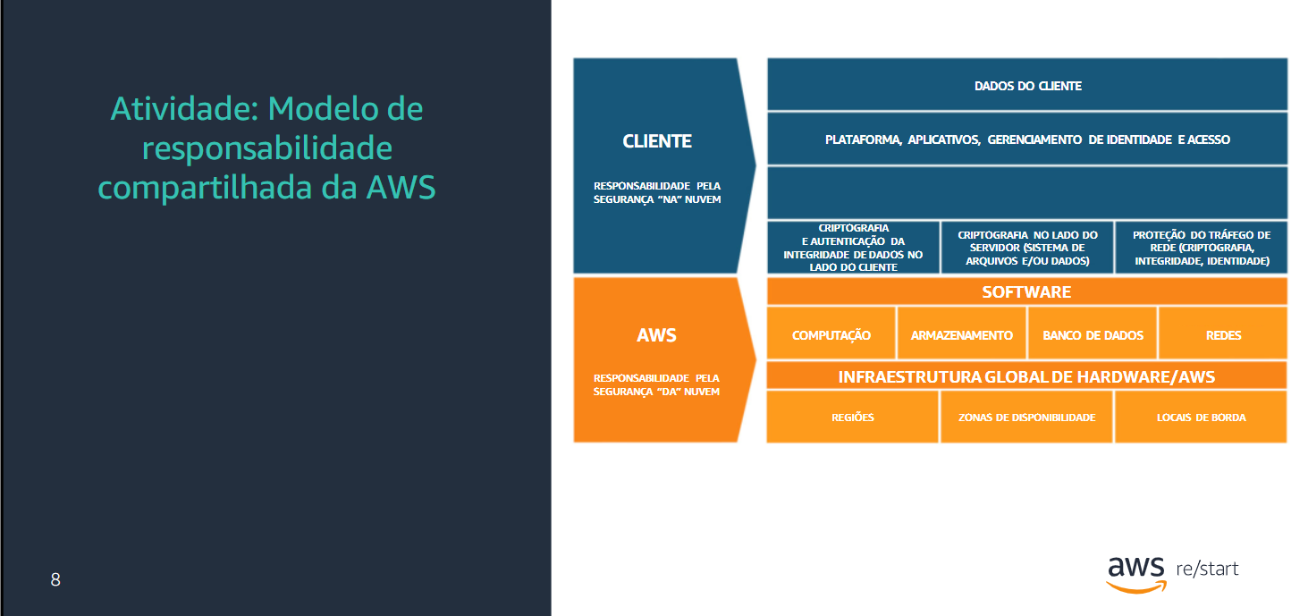

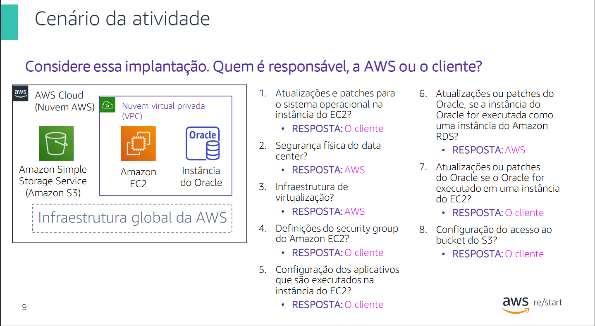
6.Atualizações ou patches do Oracle, se a instância do Oracle for executada como uma instância do Amazon RDS?
•RESPOSTA: AWS

A resposta é AWS porque o Amazon RDS é um serviço gerenciado (PaaS - Plataforma como Serviço), por isso é responsábildiade da AWS.

Andragogia

cd ~/Downloads
icacls.exe .\labsuser.pem /grant:r "$($env:USERNAME):(F)"
4° ssh -i "labsuser.pem" ec2-user@54.184.211.197
5° yes

O cliente usa o Amazon Simple Storage Service (Amazon S3) para armazenar dados.
O cliente configurou uma nuvem virtual privada (VPC) com a Amazon
Virtual Private Cloud (Amazon VPC).
A instância do EC2 e a instância de banco
de dados Oracle que ele criou são executadas na VPC

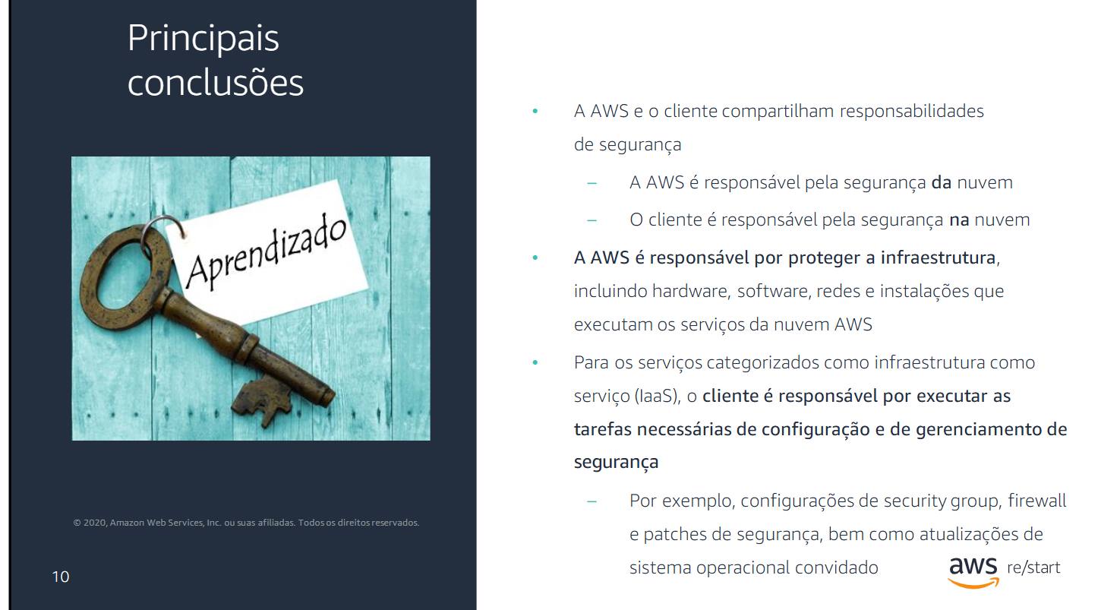

.

os computadores (virtuais ou em
hardware dedicado) e o espaço de armazenamento de dados. Os serviços de
nuvem que podem ser caracterizados como IaaS
oferecem ao cliente o mais
alto nível de flexibilidade e controle de gerenciamento
sobre recursos de TI. Os
serviços de IaaS são mais semelhantes aos recursos de computação existentes
no local que muitos departamentos de TI conhecem atualmente.

Comprar o radio
Emergência Rádio Am/fm Solar Manivela Dínamo Power Bank

Adicionar aos favoritos

R$199,99

10- CF - KC — Introdução ao Amazon S3

229--Lab - Usuários e grupos
230-LX-KC - Usuários e grupos
231--Lab - Editar arquivos
232-LX-KC - Editar arquivos
232-LX-KC - Editar arquivos
233--Lab - Trabalhar com o sistema de arquivos
234-LX-KC -Trabalhar com o sistema de arquivos

